Приложение к игре
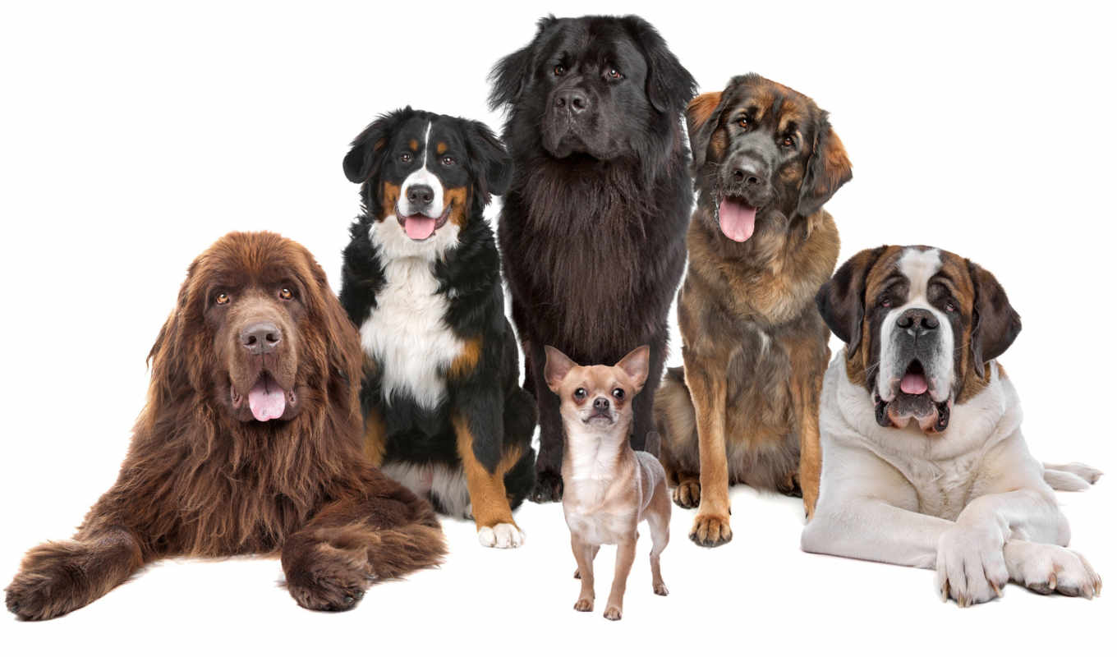
ОПИСАНИЕ ПОРОД
СОБАК
Выполнили: Рычагова П., Андреенко И., Текучёва В.
6 «В»
Список литературы:

- http://sobaki-pesiki.ru
- https://tvoidrug.com
- http://dogipedia.ru
- http://dog-book.ru
- http://mysobaka.ru
- http://sobakainfo.ru
- http://vetsystem.ru/
- https://zooproblemnet.ru/
- https://wikipet.ru/
- http://mirsobak.net/
- https://ovcharkin.ru/
- https://lapkins.ru/
- https://pitomec.guru/
- https://zoosecrets.ru/
- http://hidogs.ru/
- https://dogtema.ru/
- https://zoolog.guru/
- http://vetsystem.ru/
- https://zooproblemnet.ru/
Боксёр

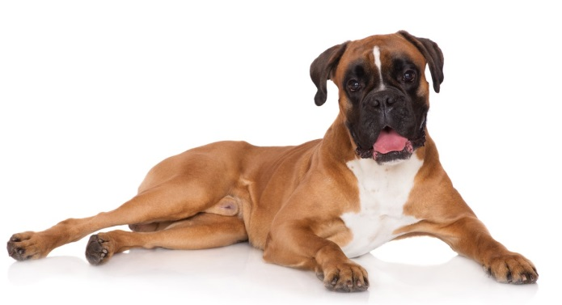
Вес: 25-35 кг
Рост: 53-64 см
Шерсть: блестящая, тонкая, короткая, плотно прилегающая.
Окрас: Стандартом признаны тигровый и рыжий окрас. Но в рамках этих окрасов допускается разнообразие оттенков: от темных до светлых. У боксеров есть белые отметины.
Характеристика: Боксер обладает крепкой нервной системой, бесстрашен, уверен в себе, спокоен и уравновешен. С давних пор он славится преданностью и верностью своему хозяину и его семье, а также бдительностью и бесстрашием защитника. Отличительная характеристика собаки боксёр — неиссякаемая игривость. Порой он напоминает веселого ребенка. Отлично передает эмоции. Трепетно относится к маленьким детишкам, потакает шалостям, проявляет заботу. Не испытывает агрессии к чужим детям.

Сибирский хаски
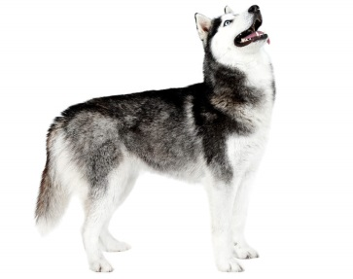
Вес: 16-28 кг
Рост: 50-60 см
Шерсть: Густая, но не длинная, подшерсток мягкий.
Окрас: Чёрный, чёрно-белый, белый, рыжий. Допустимы любые отметины поверх основного окраса, маска на морде.
Характеристика: Классические линии, роскошная шерсть и выразительный взгляд – вот, что привлекает любителей этой породы. От природы это спокойные по натуре существа. Хаски гармонично сочетает живость, игривость, гибкость ума и дружелюбие. Он мыслит не стандартно, поэтому сложен в дрессировке. Очень активен, движение ему нужно постоянно. Осторожен, легко осваивается на новом месте, с детьми ладит отлично.
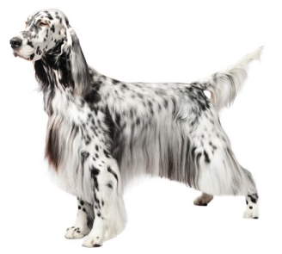
Английский сеттер

Вес: 20-36 кг
Рост: 61-69 см
Шерсть: У взрослого сеттера она волнистая, удлиненная в области хвоста и ушей.
Окрас: Крапчатый: на основном цветном фоне нанесён крап, разной величины. Крап может сливаться в сплошные пятна. Основные тона чёрный, коричневый, жёлто-оранжевый, чёрный с подпалом. Редким является белый цвет.
Характеристика: Английский сеттер – одна из самых вежливых, уравновешенных, поистине интеллигентных пород. Сеттер очень ласковый, добрый, преданный хозяину пёс. Быстро привязывается к хозяину. Все команды запоминает после нескольких тренировок, причём, всё выполняет с удовольствием. Собака данной породы – пропорциональное, красивое животное, обладающее развитыми охотничьими навыками. Самцы гораздо крупнее и мужественнее, а самки изящнее и аристократичнее. Английских сеттеров не стригут! Особенность породы – активное слюноотделение!

Чинук
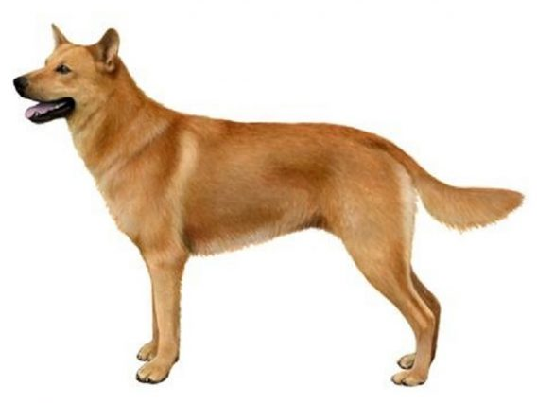
Вес: 29-42 кг
Рост: 53-68 см
Шерсть: По длине средняя, прилегающая к телу. Немного более длинной она будет на шее и ниже спускается к груди. Также есть густой подшёрсток с рыжим оттенком.
Окрас: Типичный Чинук имеет золотисто-палевый, светло-золотистый или медовый окрас; желательны тёмные отметины на морде, ушах, хвосте.
Характеристика: Чинук отличается разного рода качествами. Собаку можно использовать как ездовую в упряжку, для перевозки больших грузов, порядка 50-70 кг. Из них получаются хорошие охранники для дома или людей, любит служить и помогать хозяину. В любую минуту без проблем выполняет желание хозяина. Чинук отличается полной социализацией, не боится и не кидается на людей, других животных, детей. Любит играть и бегать.

Лабрадор ретривер
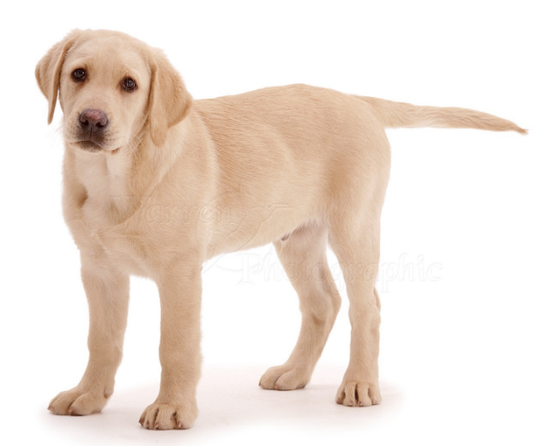
Вес: 25-35 кг
Рост: 50-57 см
Шерсть: плотная, короткая, способна отталкивать воду.
Окрас: Черный, коричневый, может варьироваться от красноватого оттенка до выраженного шоколадного цвета. Для палевых собак характерны цвет слоновой кости и разнообразные пшеничные оттенки вплоть до рыжеватых.
Характеристика: Лабрадор — довольно крупная и сильная собака с атлетическим телосложением и развитой мускулатурой. Она может работать несколько часов подряд, невзирая даже на плохую погоду. Это универсальная собака: ее физические данные и устойчивый темперамент позволяют быть прекрасным компаньоном для хозяев. Она с удовольствием плавает. Очень часто собак этой породы используют в качестве спасателей и поводырей. Эта работа очень опасна и требует от лабрадора максимальной сосредоточенности, смелости и внимания.
Бишон фризе
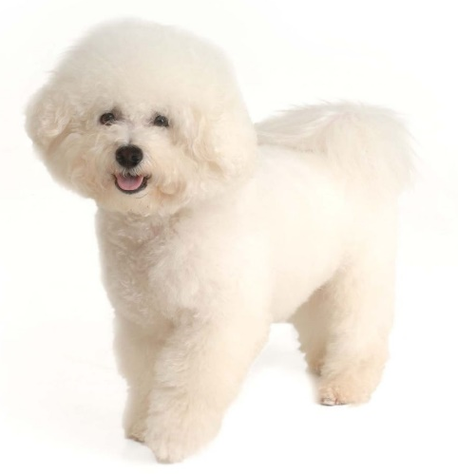
Вес: 3-7 кг
Рост: 22,8-30,5 см
Шерсть: Двухслойная: подшерсток плотный и мягкий.
Окрас: Белый.
Характеристика: Бишон умный и сообразительный, быстро обучается. С удовольствием осваивает трюки, чтобы повеселить всю семью. Бишон фризе не лишён сторожевых качеств и громким лаем предупреждает хозяина о гостях. В кругу любимой семьи он всегда бодр и весел, дарит отличное настроение и любовь близким. Они маленькие, их легко содержать в городе. Собачка активная и с удовольствием ежедневно по 2-4 раза в день сходит на прогулку и порезвится в компании собак.
Ротвейлер
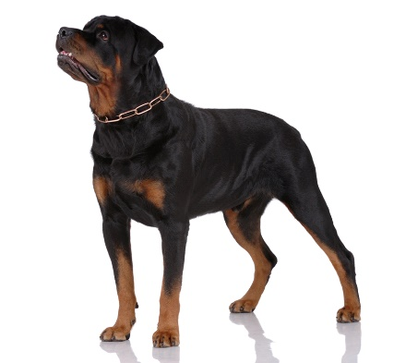
Вес: 42 кг
Рост: 65-66 см
Шерсть: Покровный волос средней длинны, грубый, густой и плотно прилегающий. На задних конечностях шерсть чуть длиннее.
Окрас: Черный с хорошо очерченным подпалoм красно-коричневого цвета: на щеках, морде, нижней части шеи, груди и конечностях, а также под глазами и у основания хвоста.
Характеристика: Ротвейлер - это верный друг, который будет вас сопровождать в любой точке мира и в любую погоду, всегда будет защищать и оберегать. Собака имеет гармоничное сложение, в коротких лапах сконцентрирована огромная сила, а широкая голова придает внешнему виду большую агрессивность. Однако эта порода не популярна в семьях с маленькими детьми, ибо из-за неповоротливости и большой массы пес может задеть и опрокинуть ребенка, сам того не желая.

Немецкая овчарка
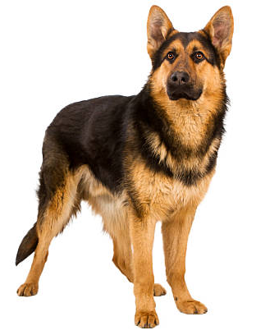
Вес: 22-32 кг.
Рост: 60-65 см
Шерсть: Густая с подшерстком. Остевой волос жесткий, прилегает к телу. На морде шерсть короткая, на шее длиннее.
Окрас: Черный, серый, черный с коричневым, желтый. Допускаются светло-серые пятна. Возможно сочетание серого цвета с черным, черная маска.
Характеристика: Изначально немецкую овчарку использовали исключительно для защиты скота от хищников. Но отменная сообразительность, ловкость и сила собак этой породы была замечена кинологами, вследствие чего их начали использовать как спасателей во время военных действий и чрезвычайных ситуаций, для защиты границ, поиска преступников и охраны имущества. С такими функциями «немцы» справлялись лучше представителей других пород, чем обеспечили себе заслуженный авторитет во всем мире.
Акита-ину
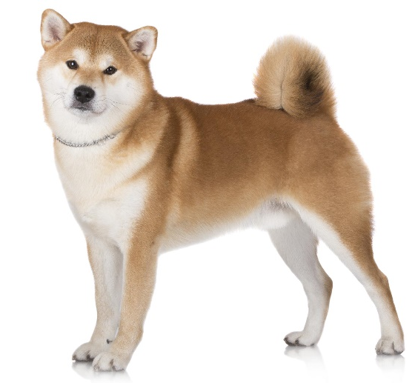
Вес: 30-40 кг
Рост: 64-70 см
Шерсть: Двойная, имеющая подшерсток. Длина шерсти приблизительно 5 см (на животе и хвосте немного длиннее)
Окрас: Красный, черный, красные "тигровые" вкрапления, светлый –дымчатый, белый.
Характеристика: Акита-ину является достойным классическим представителем японской культуры. Собака наделена гармонией абсолютно во всем. Ее внешний вид удачно объединил в себе классическую форму и оригинальность. Правильно сложенная, большая и крепкая собака отличается крупной головой с широким лбом, оригинальными ушками-кармашками и замысловатым крученым хвостом. Такие внешние данные делают акита-ину похожей одновременно на лису, волка и в некоторой степени медведя. Взрослая акита обладает небывалой рассудительностью и умом.

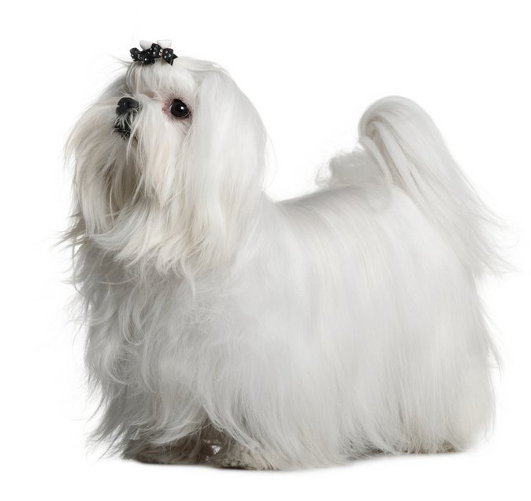
Мальтийская болонка
Вес: 3-4 кг
Рост: 20-23 см
Шерсть: Шерсть должна быть ровной, длинной, шелковистой, тяжелой, а ее структура – плотной. На голове и морде шерсть отрастает длинная.
Окрас: Белый или цвета слоновой кости.
Характеристика: От природы это уверенные в себе, дружелюбные и подвижные животные, которые сохраняют активность и игривость даже во взрослом возрасте. Они выбирают одного хозяина, а к остальным людям относятся, как к равным себе. Получая достаточно внимания и времени хозяина для игр, мальтезе всю жизнь остается ласковым щенком. Лишенные такового могут стать весьма вредными, агрессивными и неуправляемыми созданиями.
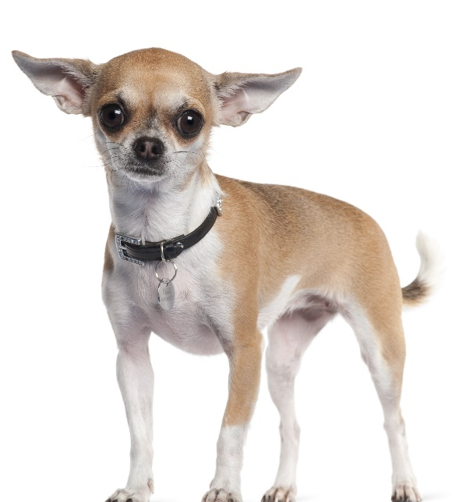
Чихуахуа
Вес: 1,5-3 кг
Рост: 18-25 см
Шерсть: Стандарт чихуахуа включает 2 разновидности: длинношерстые и гладкошерстые. В первом случае шерсть короткая прилегает к туловищу. Во втором, шерсть мягкая, волнистая либо прямая.
Окрас: Разнообразный с различными цветовыми комбинациями: белый, шоколадный, черный, лиловый, палевый, кремовый, голубой, тигровый.
Характеристика: Многолетними наблюдениями доказано, что, несмотря на маленький рост, чихуахуа – очень сильная личность. Они очень преданы своим хозяевами, и сильно привязываются к ним. Поэтому если будет угрожать какая-либо опасность ее владельцу – бесстрашная чихуахуа ринется на защиту, отчаянно и громко лая. Ее энергия и натиск, с лихвой компенсируют малый рост.

Московская сторожевая
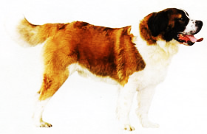
Вес: 55 кг
Рост: 68 см
Шерсть: Длинная и бывает не особенно приятная на ощупь за счёт своей жёсткости. Волосы должны быть прямыми по стандартам, но иногда допускается совсем лёгкая, волнистость в области поясницы
Окрас: Признаны два окраса – пятнистый и рыже-пегий, оба желательно с крапом.
Характеристика: Несмотря на огромный размер, московская сторожевая имеет покорный характер. Активная и подвижная собака обладает хорошо развитой объемной мускулатурой и крепким костяком. Уверенные, но сдержанные собаки обладают выраженным инстинктом сторожа и охранника. Ласковый и добрый мишутка дома, на улице превращается в грозного стража. Рычащая собака имеет устрашающий вид и со стороны выглядит как разъяренный медведь. В домашней обстановке питомец становится ласковым и обожает играть с детьми.

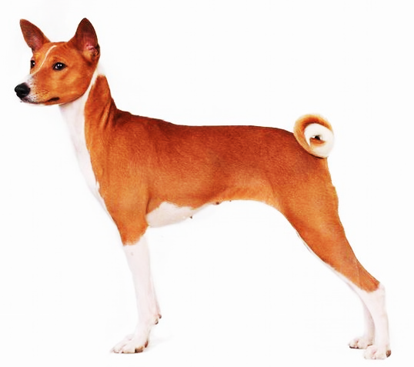
Басенджи

Вес: 9-12 кг.

Рост: 40-43 см

Шесть: Короткая, блестящая, плотная.

Окрас: Тигровый, черно- белый, рыже- белый, черный.

Характеристика: Басенджи – это охотничья порода, родиной которой является Южная Африка. Озорной, умный, активный, изящный и аристократичный – все это о басенджи. Эта собака уникальна тем, что ее особи не лают, не линяют и не имеют плохого запаха. Из-за своей чистоплотности ее часто сравнивают с кошкой. Характерной особенностью этой собаки являются складки на лбу. Басенджи очень привязчивы и ласковы, поэтому легко уживаются как в человеческом, так и собачьем обществе. Правда у них могу возникнуть сложности с дрессировкой.

Джек-рассел терьер
Вес: 5-8 кг
Рост: 25-40 см
Шерсть: Может варьироваться от короткошерстной до длинношерстной, от мягкой до жёсткой.
Окрас: Белый с рыжими, коричневыми или черными пятнами.
Характеристика: Джек Рассел терьер – надежный охотник и спутник, собака, проявляющая безграничную физическую активность, очень энергичная, любит много бегать и прыгать. Представители этой породы ласковые, уступчивые, дружелюбные, умные и преданные хозяину.
Джек Рассел терьер – это собака, которая превратит даже самый обыденный день в праздник.

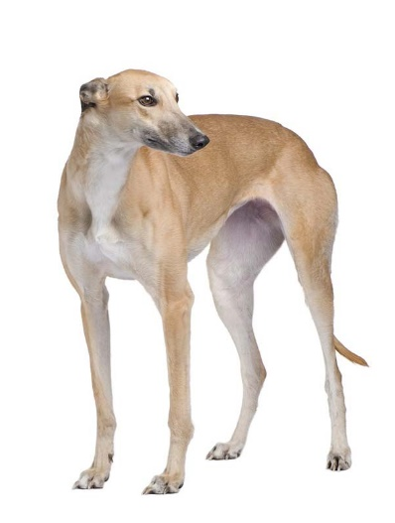
Грейхаунд
Вес: 25-35 кг
Рост: 67-76 см
Шерсть: Гладкая, короткая, плотной текстуры, не слишком мягкая, но приятная на ощупь.
Окрас: Белый, черный, рыжий, голубой, тигровый, палевый, белый с отметинами упомянутых оттенков.
Характеристика: Грейхаунд (она же английская борзая) – считается одной из древнейших пород на свете, родиной которой является Великобритания. Эти собаки грациозные, но при этом очень выносливые и мощные. Имеют стройное, мускулистое тело. Как и многие породы, предназначенные для охоты, грейхаунды лишены агрессии, часто становятся прекрасными компаньонами человеку. Грейхаунды -умные, спокойные, легкие в дрессировке, порой даже ленивые, однако они плохо относятся к остальным животным.

Кавалер-Кинг-Чарльз спаниель
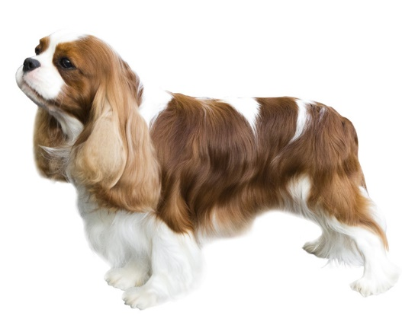
Вес: 5-8 кг
Рост: 25-35 см
Шерсть: Шелковистая на ощупь и очень длинная. Эталонным считается прямой волос, но легкая волнистость шерсти тоже вполне допустима.
Окрас: Рубиновый (красный), бленгейм (красные отметины на белом фоне шерсти), триколор (черные отметины на белом фоне шерсти) и черный с подпалинами.
Характеристика: Кавалер-Кинг-Чарльз спаниели - собаки добродушные, спокойные, прекрасно налаживают контакт и с людьми, и с другими животными. Они являются домашними друзьями, собаками-компаньонами.
Компактный размер и небольшой вес этих спаниелей позволяют содержать их на малой жилплощади. Собаки близко сходятся с детьми. Их не раздражают чересчур крепкие объятья малышей, более того, животные им искренне рады.

Сенбернар
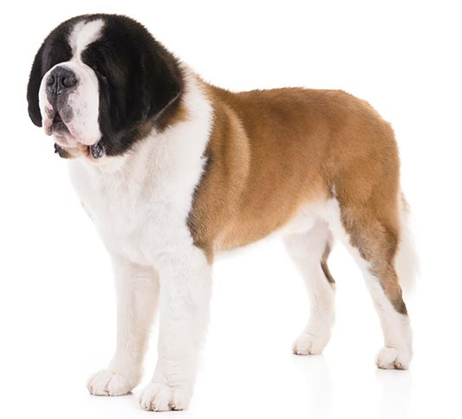
Вес: 50-70 кг
Рост: 65-90 см
Шерсть: Плотная, не слишком жесткая, с густым подшерстком. На шее образуется характерный пышный воротник. Шерсть может быть как длинной, так и короткой.
Окрас: Белый. Собака может быть пятнистой или плащевой (область спины и боков как будто покрыта рыжим плащом). Обязательна темная маска на морде и белые отметины на лапах и груди.
Характеристика: Сенбернар – гигантская собака с добрым сердцем, безграничной любовью к семье, готовностью встать на защиту своего хозяина и несколько упрямым характером.
Таких собак отличает добродушие, устойчивость психики, привязчивость, собственное достоинство, отсутствие агрессии, бесстрашие. Животные этой породы плохо переносят одиночество и жесткую дрессуру. Они нуждаются в постоянном общении.

Французский бульдог
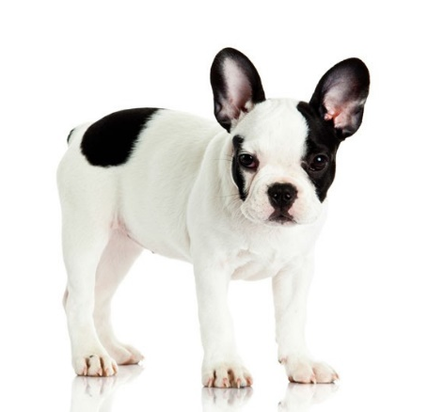
Вес: 14 кг
Рост: 25-35 см
Шерсть: Короткая, гладкая и блестящая.
Окрас: Часто белый, тигровый, подпалый и пятнистый.
Характеристика: Французский бульдог - это маленькая собака с формой ушей, как у летучей мыши. Он способен приспосабливаться к любой домашней обстановке. Французский бульдог не нуждается в большом количестве упражнений. Его можно содержать как в небольших городских квартирах, так и в огромных коттеджах.
Французские бульдоги обладают хорошим умом и смекалкой, но в то же время достаточно упрямы. Они являются отличными компаньонами, любят людей и очень сильно привязываются к семье. Французские бульдоги известны своим покоряющим храпом и фырканьем, а также пусканием слюней.

